内蒙古广播电视台IPTV播控平台
内容存储系统技术方案

一、项目背景
随着内蒙古广播电视台IPTV业务发展，各类视频内容量巨大，为了更好的控制视频质量，增加了智能审核系统，通过智能审核系统对是视频进行质量把关、内容把关。智能审核系统视频数据量庞大，视频数据性能要求高，传统设备本地存储已经无法满足业务需求，为了解决上述问题，本项目计划为智能审核系统增加一套视频文件存储系统，满足智能审核系统业务需求，建成后至少满足未来智能审核系统文件存储需求。

1.1需求
1、可靠性
智能审核文件存储数据具有一定敏感性，系统保证充分的冗余，在部分硬盘或节点损坏时系统能够自动恢复而不影响业务运行，保证系统在7*24的高负荷环境中依然有良好的安全可靠性。
2、扩展性
智能审核系统存储海量视频文件，随着视频质量的提升，视频文件也会越来越大，为了保障未来存储系统不会因容量增加而导致业务系统切换，系统具有良好的拓展能力，同时性能随容量的提升线性增加，确保整套系统随容量增长不出现性能瓶颈，整套系统的扩展能力能满足未来数据增长的需求。
3、可维护性
存储系统的运维管理尽量简单，采用可视化图形界面对整套系统进行监控维护，一旦发生故障能主动告警，并迅速定位故障点，硬件部署安装简便，方便以后进行系统扩容和节点替换。

1.2建设目标
内蒙古广播电视台智能审核系统存储根据规划，需要支持未来5年的视频存储，因此本次需求容量大约为1000TB以上。为满足业务需求，系统具有如下特征：
1) 能够支撑海量数据的存储，支撑EB级数据存储。
2) 存储系统具有横向扩展能力，存储容量不断扩展的同时，性能随节点数增多而增加，随时管理动态的业务需求，响应业务变化。
3) 高度自动化和简化的 IT 操作，方便用户管理PB级数据带来IT设备增长。
4) 具有技术前瞻性，不会因为产品更新带来数据迁移等问题。

二、建设方案

2.1整体架构
本次针对内蒙古广播电视台智能审核系统增加分布式文件存储，分布式文件存储系统由分布式存储节点，存储后端交换机，存储业务网交换机，管理网交换机构成，智能审核系统分布式存储集群组网如下所示，主要包括管理网，业务网和存储网。
1) 管理网络
配合管理组件承载存储集群管理业务
2) 业务网络
用于与用户网络相连，提供共享业务，采用独立组网，配置万兆带宽+双链路冗余。
3) 存储网络
承载存储业务数据（存储前端网），存储后端心跳报文、数据分发和迁移等数据流量（存储后端网），可能有较高的突发流量，带宽要求大，采用独立组网，配置万兆带宽+双链路冗余。
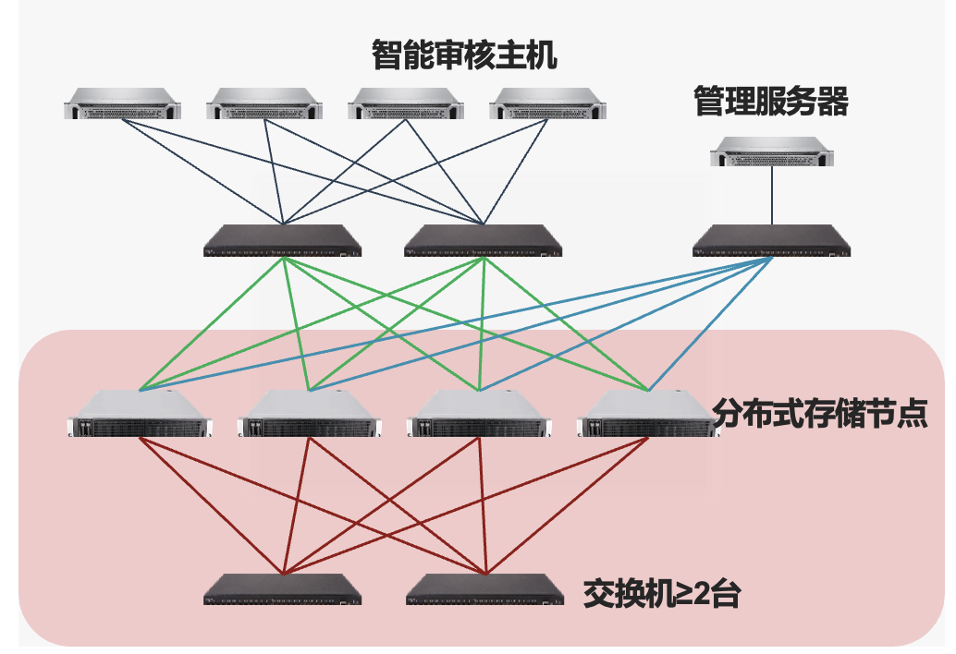

2.2建设要求
通过本次新建分布式文件存储，可以更好的支持内蒙古广播电视台IPTV智能审核业务需求，同时满足未来新增业务的要求。具体要求如下：
1. 弹性扩展性：分布式文件存储系统采用分布式节点存储方式，可以对存储资源进行动态扩展。在存储节点数量、磁盘容量等方面都具有弹性，能够实现存储资源的快速增加、减少等动态扩容操作。
2. 高可靠性：带有数据冗余机制，发生节点故障或者分布式文件存储系统一部分机器宕机后，仍能正常工作，不会导致数据丢失。有效地避免了数据单点故障对于视频数据可用性造成的影响。
3. 高效性：具有高读写性能，在分布式文件存储系统内，各个节点负责自身的读写操作，避免了单节点瓶颈，实现更高效的数据读写操作。同时，分布式文件存储支持智能负载均衡和数据自动分片机制，对于数据的访问、读写等操作，都能够让系统实现均衡的分配，提升了数据存储效率。
4. 灵活性：与传统的中心化存储相比，分布式存储系统具有更强的可配置和可定制性

2.3详细规划
在硬盘配置规划方面，本次配置4个分布式存储节点，每节点配置2颗Cascade/Ice lake CPU，256GB内存，并配置4个万兆接口，用于系统组网。每节点配置28块8TB SATA硬盘，裸容量224TB，并配置6块6.4TB的NVMe SSD闪存盘，作为热点数据的读写缓存，提高系统读写性能。
本次总计配置1049.6TB裸容量，采用4+2：1纠删码策略，可允许任意2个节点或硬盘同时故障数据不丢失，并保证空间利用率不低于66%。考虑到硬盘标称值和实际容量的差异，以及热备空间、系统预留空间。同时，为了配合智能审核系统，提高智能审核系统效率，分布式文件存储需要支持智能负载均衡、数据重构QoS、快照、SSD缓存加速、WORM、权限管理、配额管理、回收站、硬链接、视频智能容错等功能。

三、系统功能及性能

3.1文件WORM
智能审核系统对信息安全的要求越来越高，某些特定的文件只允许读取，不允许修改，因此需要对于此类文件进行保护，在保护期内，任何人都不能进行修改或删除操作。WORM（Write Once Read Many），即一写多读。可以实现这一功能，有效保证IPTV视频数据的安全。

3.2智能视频容错
在海量数据场景下，经常需要大量硬盘作为数据承载，硬盘本身存在一定故障率，目前较为常见的场景是坏道（以机械硬盘HDD为主）和坏盘（完全故障无法提供正常IO服务）。
硬盘坏道可以分为物理坏道和逻辑坏道两种，物理坏道指硬盘的物理结构出现损坏导致部分扇区的数据无法访问，一般不可修复，逻辑坏道一般是硬盘内部软件异常或数据出现ECC错误导致的，可以尝试进行写修复。
当纠删码进行主机IO读取时，如果总共上报有坏道错误的分片已经超过了配置冗余度，此时数据无法读取，则返回客户端读取失败，导致业务中断。由于视频业务的特殊性，当读取出的数据有部分是错误时（如全0），视频播放可能只会卡顿或画面模糊，只要不返回错误不会导致播放中断，所以视频业务可以允许部分数据出错，但不能允许IO错误或不返回。
基于上述特性，分布式存储在硬盘可靠性的基础上，在数据损失过多已无法正常读取的时，仍然尝试读取剩余部分数据给业务系统，对缺失部分进行补零填充并返回读成功，使视频业务不中断。
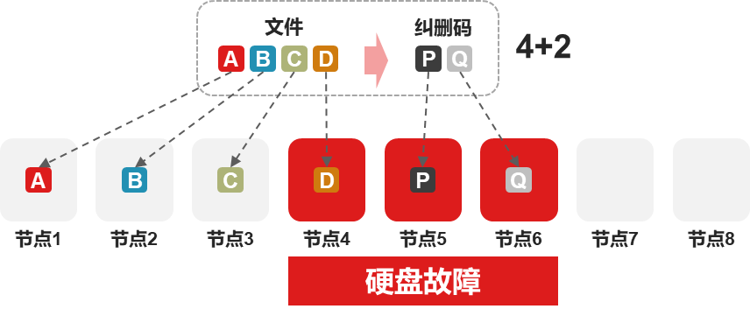

3.3文件配额
配额可以为IPTV智能审核系统提供了简单易用、弹性灵活的存储空间管理方案。为了避免个别用户/用户组占用过多的资源，影响其他用户/用户组的使用，可通过配额管理来对目录或用户/用户组使用的存储资源进行限制和监控同时，配额可以提高管理员对存储空间的有效管理，针对不同的用户或者用户组按需分配弹性空间。

3.4系统性能
分布式文件存储系统采用分布式节点存储方式，可以对存储资源进行动态扩展。在存储节点数量、磁盘容量等方面都具有弹性，能够实现存储资源的快速增加、存储集群性能随节点数增加而线性增加。单节点性能如下：
读 | 写 | 1:1混合读写
2000MB/s | 1200MB/s | 1200MB/s
集群性能满足智能审核系统存储带宽要求，随节点呈近线性增长，可以按照如下公式进行估算，在5个节点内系数取1，在20个节点内系数取0.9：
集群性能值=节点数*单节点性能值*系数=4台*1200MB/s*1=4800MB/s。

四、项目清单
本项目所有设备必需满足以下要求（提供证明相关配置的有关文件和资料，如说明书、检测报告、产品彩页等），并具备三年以上原厂质保与三年以上7*24小时原厂技术支持服务（2小时内完成问题部件更换），同时提供原厂安装调试服务。4.1 分布式存储（4节点）
序号 | 指标要求 | 技术规格要求
1 | 基本要求 | 软硬件一体机产品，国产知名品牌，非OEM产品，具备自主研发能力，提供分布式存储的软件著作权登记证书；不接受纯软件+第三方服务器投标
2 | 数据服务 | 在一个集群内同时提供块存储、文件存储、对象存储服务，提供具备CNAS或CMA资质的第三方评测机构签字盖章的测试报告复印件，本次配置不限容量的块、文件、对象存储服务授权许可；
3 | 节点数量 | 本次配置≥4个节点，支持节点在线平滑扩展，系统能够自动识别所加入的节点；
4 | CPU | 每节点配置≥2个8核Intel Cascade/Ice lake处理器，主频≥2.1GHz，说明CPU型号
5 | 内存 | 每节点配置≥256GB缓存，每节点支持可扩展至≥1TB缓存（该内存须系统自带，不能以插PCI卡和闪存盘方式扩充，提供厂商官网截图和产品彩页作为证明）；支持配置英特尔®傲腾™数据中心级持久内存
6 | 硬盘 | 每节点配置≥2块480GB企业级SSD硬盘，每节点配置≥6块6.4TB企业级NVMe SSD硬盘，配置≥28块7200转8TB企业级SATA硬盘；同时配置≥2块12GE两端口SAS RAID卡（4GB及以上缓存）。
7 | 接口 | 单节点配置≥4个10GE以太网接口、≥2个25GE光接口、≥1个管理网口，前端业务网络与管理网络物理隔离，并根据接口满配相应模块。
8 | 电源 | 配置整个系统相匹配功率的电源模块，并具备至少主备两个电源模块。系统需具备相应的掉电保护模块。
9 | 访问方式 | 支持iSCSI连接，支持Windows、Linux、UNIX、Mac OS、Vmware ESXi等操作系统，支持KVM、vSphere、Xen、Hyper-V等虚拟化平台，提供厂商官网截图和产品彩页作为证明；
10 | 异步复制 | 支持卷远程异步复制，提供具备CNAS或CMA资质的第三方评测机构签字盖章的测试报告复印件；
11 | 回收站 | 支持文件回收站功能，支持文件删除后自动保存一段时间，可以从回收站恢复文件，支持文件过期后自动删除，提供具备CNAS或CMA资质的第三方评测机构签字盖章的测试报告复印件；
12 | 硬链接 | 支持硬链接功能（文件零拷贝），支持同一个文件被不同用户通过不同路径访问，通过链接指针瞬间拷贝文件，提供厂商官网截图和产品彩页作为证明；
13 | NAS支持HTTP、FTP、CIFS和NFS互通 | NAS同时支持HTTP、FTP、CIFS和NFS协议互通
14 | 防误删 | 支持对特定的文件目录设定防误删功能，防止用户误删除，支持开启和关闭防误删功能，提供功能页面截图。
15 | 数据重构 | 每TB数据重构恢复时间≤15分钟，提供具备CNAS或CMA资质的第三方评测机构签字盖章的测试报告复印件；
16 | 视频智能容错 | 支持视频智能容错，当硬盘或节点故障超出系统冗余度上限时，仍然能够保证视频业务不中断，提供具备CNAS或CMA资质的第三方评测机构签字盖章的测试报告印件；
17 | 系统管理软件 | 提供企业级分布式融合存储管理软件与文件存储场景模块，并配置企业版文件存储与硬盘的相关授权。实际配置分布式存储软件全容量许可，实际配置WORM、QoS、负载均衡、快照、回收站、分级存储、FTP、配额等企业级高级功能许可
18 | 维保服务 | 产品需带原厂 7*24 小时快速响应服务，紧急情况运维人员在 1 小时之内到达现场，2小时内完成问题部件更换。
19 | 系统集成 | 提供原厂安装交付服务，提供所有设备安装所需的组件、线缆等配件，同时根据业务需要对系统进行联调测试。

4.2 存储网交换机（2台）
序号 | 指标要求 | 技术规格要求
1 | 交换容量 | ≥4Tbps, 以官网所列最低参数为准
2 | 转发性能 | ≥2000Mbps, 以官网所列最低参数为准
3 | 电源 | 不低于模块化双电源，模块化三风扇
4 | 软件规格 | 整机最大路由地址表≥64K, 整机最大MAC地址表≥128K
5 | 接口类型 | ≥24个10GE SFP+万兆光接口，≥6个QSFP28 100G光接口，配置≥12个万兆多模光模块，≥6个100G多模光模块，≥1根40G堆叠线缆
6 | 堆叠 | 支持堆叠，最大堆叠台数≥9台
7 | 协议 | 支持基于端口、基于协议、基于MAC的VLAN、支持QinQ、支持DLDP、支持动态MAC、静态MAC和黑洞MAC表项
8 | 工作环境温度 | 工作环境温度不低于-5ºC～45ºC，提供官网截图证明
9 | 资质认证 | 要求提供入网证和检验报告
10 | 组播 | 支持组播 over VXLAN

4.3 业务网交换机（2台）
序号 | 指标要求 | 技术规格要求
1 | 交换容量 | ≥4Tbps, 以官网所列最低参数为准
2 | 转发性能 | ≥2000Mbps, 以官网所列最低参数为准
3 | 电源 | 不低于模块化双电源，模块化三风扇
4 | 软件规格 | 整机最大路由地址表≥64K, 整机最大MAC地址表≥128K
5 | 接口类型 | ≥48个10GE SFP+万兆光接口，≥6个QSFP28 100G光接口，配置≥20个万兆多模光模块，≥12个万兆单模光模块，≥24个千兆光转电模块，≥1根40G堆叠线缆
6 | 堆叠 | 支持堆叠，最大堆叠台数≥9台
7 | 协议 | 支持基于端口、基于协议、基于MAC的VLAN、支持QinQ、支持DLDP、支持动态MAC、静态MAC和黑洞MAC表项
8 | 工作环境温度 | 工作环境温度不低于-5ºC～45ºC，提供官网截图证明
9 | 资质认证 | 要求提供入网证和检验报告
10 | 组播 | 支持组播 over VXLAN

4.4 6 类15 米跳线（50 根）
序号 | 指标要求 | 技术规格要求
1 | 材料 | PIN 针采用磷青铜，“50μ”镀金工艺；
2 | 工作温度 | -20℃～ 60℃（PVC）
3 | 存储温度 | -40℃～ 68℃
4 | 相对湿度 | 10% ～ 90%
5 | 绝缘电阻 | ≥ 500 MΩ
6 | 耐压 | 1000V
7 | 直流电流 | 1.5 Amps
8 | 直流电阻 | ≤ 100 mΩ

4.5 6 类 10 米跳线（50 根）
序号 | 指标要求 | 技术规格要求
1 | 材料 | PIN 针采用磷青铜，“50μ”镀金工艺；
2 | 工作温度 | -20℃～ 60℃（PVC）
3 | 存储温度 | -40℃～ 68℃
4 | 相对湿度： | 10% ～ 90%
5 | 绝缘电阻 | ≥ 500 MΩ
6 | 耐压 | 1000V
7 | 直流电流 | 1.5 Amps
8 | 直流电阻 | ≤ 100 mΩ

4.6 15 米单模光纤跳线（100 根）
序号 | 指标要求 | 技术规格要求
1 | 材料 | 单模9/125光纤跳线
2 | 工作波长 | 1310nm,1550nm
3 | 存储温度 | -40~75℃
4 | 光缆外径 | φ2.0mm
5 | 插损（典型值） | ≤0.2dB
6 | 回损 | PC≥45dB,UPC≥50dB,APC≥60dB
7 | 振动 | ≤0.2dB
8 | 互换性 | ≤0.3dB

4.7 25 米单模光纤跳线（50 根）
序号 | 指标要求 | 技术规格要求
1 | 材料 | 单模9/125光纤跳线
2 | 工作波长 | 1310nm,1550nm
3 | 存储温度 | -40~75℃
4 | 光缆外径 | φ2.0mm
5 | 插损（典型值） | ≤0.2dB
6 | 回损 | PC≥45dB,UPC≥50dB,APC≥60dB
7 | 振动 | ≤0.2dB
8 | 互换性 | ≤0.3dB

4.8 5 米多模光纤跳线（20 根）
序号 | 指标要求 | 技术规格要求
1 | 材料 | A1a（50/125μm）
2 | 工作波长 | 850nm,1300nm
3 | 存储温度 | -40~75℃
4 | 光缆外径 | φ2.0mm
5 | 插损（典型值） | ≤0.2dB
6 | 回损 | UPC≥30dB
7 | 振动 | ≤0.2dB
8 | 互换性 | ≤0.3dB5

4.9 10 米多模光纤跳线（20 根）
序号 | 指标要求 | 技术规格要求
1 | 材料 | A1a（50/125μm）
2 | 工作波长 | 850nm,1300nm
3 | 存储温度 | -40~75℃
4 | 光缆外径 | φ2.0mm
5 | 插损（典型值） | ≤0.2dB
6 | 回损 | UPC≥30dB
7 | 振动 | ≤0.2dB
8 | 互换性 | ≤0.3dB5

